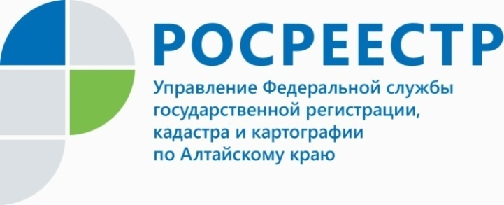
ПРЕСС-РЕЛИЗ

Алтайский Росреестр помогает определиться с выбором профессиональной ориентации

Накануне в рамках «Дня открытых дверей» сотрудники Управления Росреестра по Алтайскому краю презентовали работу ведомства для студентов профильных учебных заведений края (АГАУ, АГУ, РАНХиГС при Президенте РФ, Алтайский экономико-промышленный колледж), а также для всех желающих связать свой профессиональный выбор с государственной гражданской службой.
С приветственным словом к гостям выступила начальник отдела государственной службы и кадров, по защите государственной тайны и мобилизационной подготовки Елена Жданова. Затем собравшимся представили презентации о своей профессиональной деятельности начальники отделов ведомства, а также специалисты, которые не так давно пришли работать в Управление. Участникам мероприятия рассказали о работе специалистов различных отделов: государственного земельного надзора; регистрации ограничений (обременений); ведения ЕГРН, повышения качества данных ЕГРН; регистрации объектов недвижимости жилого назначения, регистрации земельных участков. Гости в свою очередь интересовались общественной жизнью коллектива, корпоративной культурой, именно об этом присутствующим рассказала Анастасия Борисова, руководитель Молодежного Совета Управления Росреестра по Алтайскому краю.
Елена Жданова презентовала подробный алгоритм возможного трудоустройства в Управление Росреестра по Алтайскому краю, об успешном существовании института наставничества в ведомстве, о возможности попробовать себя в профессии, придя на трудовую практику в интересующий отдел.
Мероприятие стало полезным, как для гостей, так и для принимающей стороны, поскольку обновление коллектива – это важная составляющая прогрессивного движения для любой организации.
____________________________________________________________________________________________
Об Управлении Росреестра по Алтайскому краю
Управление Федеральной службы государственной регистрации, кадастра и картографии по Алтайскому краю (Управление Росреестра по Алтайскому краю) является территориальным органом Федеральной службы государственной регистрации, кадастра и картографии (Росреестр), осуществляющим функции по государственной регистрации прав на недвижимое имущество и сделок с ним, по оказанию государственных услуг в сфере осуществления государственного кадастрового учета недвижимого имущества, землеустройства, государственного мониторинга земель, государственной кадастровой оценке, геодезии и картографии. Выполняет функции по организации единой системы государственного кадастрового учета и государственной регистрации прав на недвижимое имущество, инфраструктуры пространственных данных РФ. Ведомство осуществляет федеральный государственный надзор в области геодезии и картографии, государственный земельный надзор, государственный надзор за деятельностью саморегулируемых организаций кадастровых инженеров, оценщиков и арбитражных управляющих. Подведомственное учреждение Управления - филиал ФГБУ «ФКП Росреестра» по Алтайскому краю. Руководитель Управления, главный регистратор Алтайского края - Юрий Викторович Калашников.
Контакты для СМИ
Юлия Морозова
пресс-секретарь Управления Росреестра по Алтайскому краю
+7 913-247-86-04
+7 (3852) 29 17 27
22press_rosreestr@mail.ru
www.rosreestr.ru 656002, Барнаул, ул. Советская, д. 16

